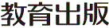
みんなで考えて調べる小学理科ワークシート５年
７ 電流が生み出す力 ５年 組 名前（ ）
【見つけよう】
鉄のボルトとエナメル線で作った仕かけを使って，魚つりゲームをしましょう。そして，
不思議に思ったことや気づいたことを書きましょう。

魚つりゲームで作った仕かけに電流を流して，方位磁針を近づけると，仕かけの両はしが

磁石のＮ極やＳ極になっていることを確かめ，気づいたことを書きましょう。
ボルトの頭がＮ極のつりざおとＳ極のつりざおを
比べると，何がちがうかな。

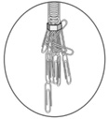
魚つりゲームの仕かけのように，コイル（エナメル線などを何回もまいた
もの）に電流を流すと，中の鉄心が鉄を引き付けるようになるものを電磁石と
いいます。
【はてな？】
問題

令和２年度版「未来をひらく小学理科５」準拠 新しく勉強した言葉には下線を引いておきましょう。
みんなで考えて調べる小学理科ワークシート５年
７ 電流が生み出す力 実験１ | ５年 組 名前（ ）
【はてな？】  問題 | 【実験１】  電流の向きを変えて，電磁石の極が入れかわるかどうかを調べよう。
【予想を書こう】 電流の向きと電磁石の極との関係について予想しましょう。  （理由）  ４年生で学んだ電流の  はたらきを思い出そう！   | 【結果を書こう】  （かん電池の＋極が左側のとき） （かん電池の＋極が右側のとき）  ボルトの頭が ボルトの頭が  （ Ｎ極 ・ Ｓ極 ）になる。 （ Ｎ極 ・ Ｓ極 ）になる。  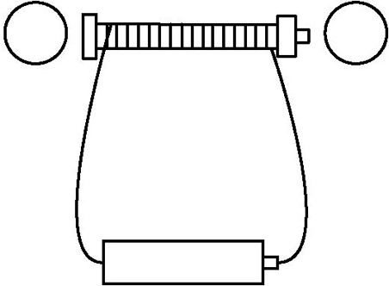  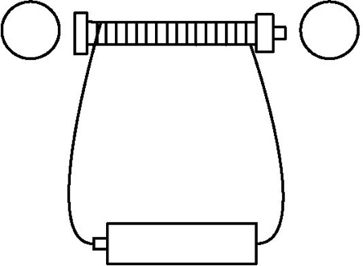
【実験の計画を書こう】 電流の向きと電磁石の極との関係について，自分の予想を確かめる  方法をかきましょう。（図や言葉で）  〈方法〉  結果の見通しは，  「予想どおりならば，  ○○になるはず。」と  書こう！  （例：～になるはず，など）  見通しをもとう   | 【結果から考えられることを書こう】  （例：見通しのとおり，見通しとちがって，など）  ふり返ろう
【結果からわかった問題の答えを書こう】
結ろん

電磁石には，次のような性質があります。
・電磁石は， に電流を流したときだけ，鉄心が鉄を引き付ける。

・電磁石には，磁石と同じように と がある。

・電磁石は，回路に流れる電流の向きを変えると， が入れかわる。

令和２年度版「未来をひらく小学理科５」準拠 新しく勉強した言葉には下線を引いておきましょう。

